Prezime, Ime | Grupa | Matični broj | Elektronička pošta
MENADŽMENT U INŽENJERSTVU SEMINARSKI RAD
Predstavljanje knjige s autorom u knjižnici
Izjavljujem, pod moralnom odgovornošću, da sam ovaj rad izradio samostalno.

Uvod – obrazloženje pokretanja projekta
Mladi autor Mate Domić svojim je debitantskim djelom „Što je žena bez kukova“ postao široko popularan kako među mlađim, tako i među starijim čitateljima. Kako bi autor mogao osobno predstaviti svoje novo djelo nadobudnoj publici, odlučio je posjetiti zagrebačku Gradsku knjižnicu te kroz čitanje nekoliko odlomaka i razgovor s okupljenima predstaviti ideju koja stoji iza njegovog djela.

Doseg projekta
Cilj projekta je predstaviti i približiti široj javnosti novu knjigu Mate Domića. Kako bi se taj cilj ostvario, potrebno je isplanirati promidžbu projekta letcima, plakatima te ostalim sredstvima. Treba se pobrinuti za hotelski smještaj pisca u Zagrebu. Potrebno je organizirati prijevoz pisca. Kako bi događaj protekao bez neugodnih iznenađenja, organizirat ćemo osiguranje. Također je potrebno osigurati dostavu hrane i pića na mjesto samog događaja – kontaktirati catering službu.

Organizacijska struktura projekta
Kako bi doseg projekta u potpunosti bio pokriven, članovi tima moraju imati potrebne osobine i vještine pomoću kojih će ostvariti zadaće koje su im dodijeljene, te u zajedničkoj suradnji postići cilj projekta. Tim ima četiri člana :
Marin je voditelj projekta. Poznat je po pedantnoj organizaciji vjenčanja, zbog čega se mladenke otimaju za njega, ali je organizirao i događaje drugačijih vrsta. Ima autoritet nad članovima tima, pazi na detalje i brine da se sve posloži na mjesto.
Drago je voditelj osiguranja. Bio je tjelohranitelj prvog hrvatskog predsjednika, te je nakon karijere tjelohranitelja odlučio otići korak dalje i osnovati vlastitu tvrtku za osiguranje. Pouzdan je i odgovoran.
Jurica je piščev osobni vozač. U prošlosti, Jurica je vozio kola hitne pomoći u Zagrebu, tako da su mu zagrebačke ulice jako dobro poznate ali otkako je postao vozač slavnih osoba naviknuo se voziti puno sporije.
Katja je voditeljica promidžbe. S obzirom da je ona crtala naslovnicu za knjigu koju pisac predstavlja, ona je savršena osoba da u istom stilu oslika prototip letka i plakata, kako bi se tema sa knjige nastavila na promidžbene materijale. Ona je također zadužena za organizaciju poziva na događaj na Facebooku.

Faze projekta
Faza projekta | Vremenski raspon | Glavne aktivnosti | Rezultat
- Planiranje | 2.6. – 23.6. | Voditelj projekta definira termine sastanka, sastavlja popis rizika o kojima valja voditi računa. Piše jasnu raspodjelu poslova.  Svi članovi tima razrađuju plan svojih aktivnosti, te procjenu budžeta. | Jasno određeni planovi i zadaće svakog člana tima i procjena budžeta kao i vremena za realizaciju projekta.
- Izvedba | 24.6. – 4.7. | Marin stupa u kontakt s vanjskim suradnicima.  Katja izrađuje promotivne materijale, objavljuje događaj na društvenim mrežama.  Catering služba dovozi hranu u knjižnicu.  Drago raspodjeljuje suradnike koji rade na osiguranju.  Pisca se dovozi u knjižnicu te se odvija promocija. | Promocija knjige koja će povećati publicitet pisca i djela.
- Završetak | 4.7. – 11.7. | Vanjski suradnici obavljaju čišćenje prostora u kojemu se odvijala promocija. Pisca se odvozi u hotel, zatim na aerodrom.  Završava se potrebna dokumentacija. Podmiruju se računi prema vanjski suradnicima.

Struktura raspodijeljenog posla (WBS)
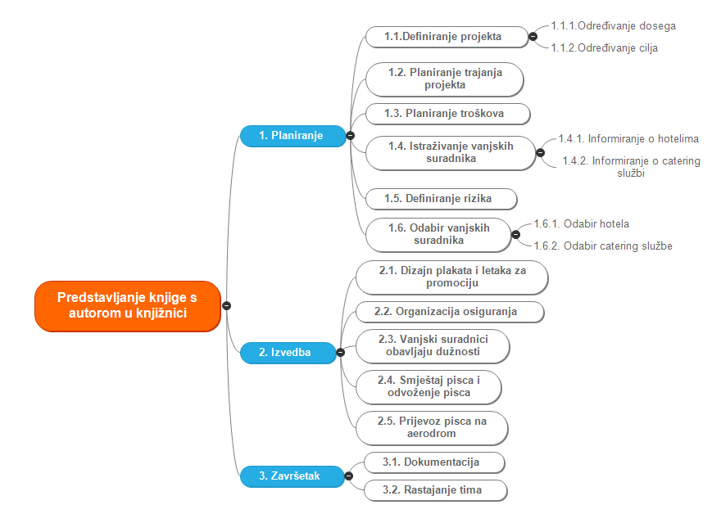
Slika 1. WBS

Matrica resursa
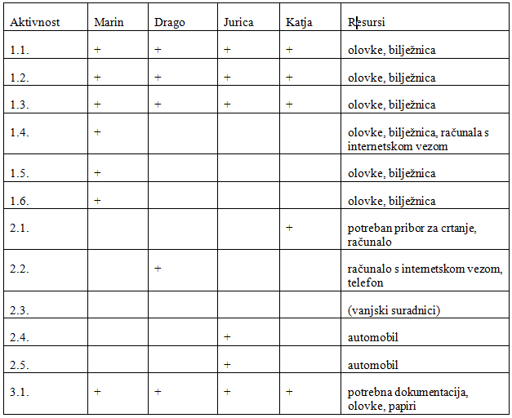
Slika 2. Matrica resursa

Trajanje aktivnosti (u danima)

Planiranje (16)

1.1.Definiranje projekta (2)

1.1.1 Određivanje dosega (1)

1.1.2 Određivanje ciljeva (1)

1.2. Planiranje trajanja projekta (2)

1.3. Planiranje troškova (3)

1.4. Istraživanje vanjskih suradnika (3)

Informiranje o hotelima (1)

1.4.2 Informiranje o catering službi (2)

1.5. Definiranje rizika (3)

1.6. Odabir vanjskih suradnika (3)

1.6.1. Odabir hotela (1)

1.6.2. Odabir catering službe (2)

2. Izvedba (9)

2.1. Dizajn plakata i letaka za promociju (5)

2.2. Organizacija osiguranja (2)

2.3. Vanjski suradnici obavljaju dužnosti (catering) (1)

2.4. Smještaj pisca i odvoženje pisca iz hotela u knjižnicu (1)

2.5. Prijevoz pisca na aerodrom (1)

3. Završetak (5)

3.1. Dokumentacija (1)
3.2. Rastajanje tima (1)

Definiranje kontrolnih točaka
Kontrolna točka – nakon 1.4. – provjera jesu li svi članovi tima jasno razumijeli svoje zadaće, doseg i ciljeve projekta.

Izrada gantograma
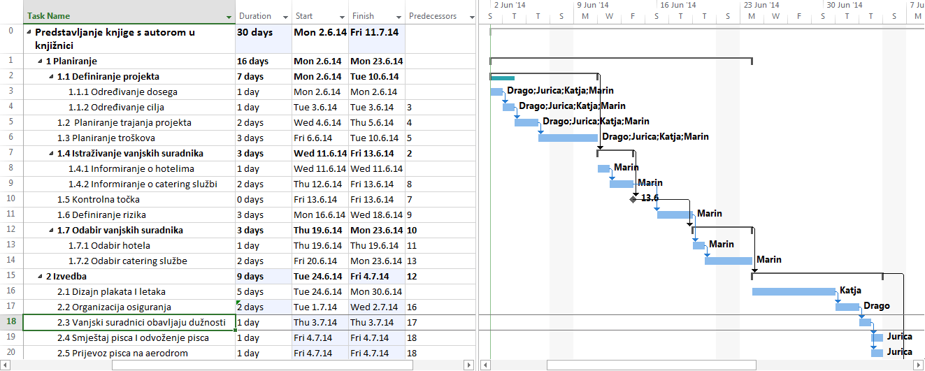
Slika 3. Gantogram

Pretpostavljeni rizici

Rizik | Opis | Faktor utjecaja | Rješenje
Bolest pisca | Moguće je da se pisac razboli i otkaže posjet knjižnici | 10 | Redovita komunikacija s piscem, u slučaju bolesti javna obavijest o odgodi posjeta
Nevrijeme | Kada bi bilo nevrijeme, došlo bi manje ljudi nego u slučaju lijepog vremena | 4 | Provjeravati vremensku prognozu te se pripremiti za situaciju da dođe premalo ljudi
Dolazak premalo ljudi | U slučaju dolaska premalo ljudi može pasti atmosfera u prostoriji | 6 | Neka pisac stvori intimniju atmosferu tako što će posložiti stolice u krug
Pokvarena hrana | Pokvarena hrana predstavlja izrazito loš publicitet | 8 | Osigurati da se poslužuje suha hrana i hrana koja se teško može pokvariti

- Literatura
[1]Predavanja iz kolegija Menadžment u inženjerstvu, FER (https://moodle.fer.hr )
[2] Internetska stranica Knjižnica grada Zagreba (http://www.kgz.hr/)

